Artykuł oryginalny/Original article
Ocena jakości życia osób z chorobą refluksową przełyku leczonych laparoskopową fundoplikacją sposobem Nissena
Quality of life of patients with gastroesophageal reflux disease after laparoscopic Nissen fundoplication
Marcin Migaczewski1, Andrzej Budzyński1, Kazimierz Rembiasz1, Ryszard Choruz2
1II Katedra Chirurgii Ogólnej, Uniwersytet Jagielloński, Collegium Medicum, Kraków
2Studenckie Koło Naukowe, II Katedra Chirurgii, Uniwersytet Jagielloński, Collegium Medicum, Kraków
Wideochirurgia i inne techniki małoinwazyjne 2008; 3 (3): 119–125
Streszczenie
Wprowadzenie: Laparoskopowa fundoplikacja sposobem Nissena stała się obecnie najpopularniejszą metodą opera- cyjnego leczenia osób z chorobą refluksową przełyku (ang. gastro-esophageal reflux disease – GERD). Terapia tą me- todą skutkuje natychmiastową i trwałą redukcją uciążliwych dla chorego objawów oraz poprawą jakości życia.
Cel: Celem pracy była ocena jakości życia osób z GERD leczonych laparoskopową fundoplikacją sposobem Nissena. Materiał i metody: Do badania zakwalifikowano 43 chorych leczonych operacyjnie w latach 2000–2007 laparoskopo- wą fundoplikacją sposobem Nissena. W grupie tej było 31 mężczyzn i 12 kobiet. Wiek operowanych osób mieścił się w przedziale 24–68 lat (mediana 43,2 roku). Do oceny skuteczności leczenia zastosowano kwestionariusz oceny jako- ści życia zbudowany specjalnie na potrzeby badania.
Wyniki: W analizowanej grupie 43 chorych zakwalifikowanych i poddanych laparoskopowej fundoplikacji sposobem Nissena z powodu choroby refluksowej przełyku stwierdzono wyraźną poprawę jakości życia. Redukcja zgagi – domi- nującego objawu choroby – wystąpiła u 95% osób. Średnio ograniczenie objawów i uciążliwości objęło 82% chorych. Wnioski: Laparoskopowa fundoplikacja sposobem Nissena jest najskuteczniejszą metodą operacyjnego leczenia osób z GERD, co znalazło odzwierciedlenie w wyraźnej poprawie jakości życia.
Słowa kluczowe: choroba refluksowa przełyku, laparoskopowa fundoplikacja sposobem Nissena, jakość życia.
Summary
Introduction: Nissen fundoplication is the most popular laparoscopic operation for the management of gastroeso- phageal reflux disease. This method of treatment is a safe anti-reflux therapy resulting immediately in high levels of patient satisfaction and near-normal quality of life in the long term and reduction of onerous symptoms.
Aim: The aim of this study was to evaluate the quality of life of patients with gastroesophageal reflux disease after laparoscopic Nissen fundoplication.
Materials and methods: For this study we recruited 43 patients (31 males, 12 females, mean age 43.2 years, range 24-68 years) who underwent laparoscopic Nissen fundoplication between 2000 and 2007. Disease-specific symptoms and quality of life were assessed using a questionnaire.
119
Wideochirurgia i inne techniki małoinwazyjne 2008; 3/3
Adres do korespondencji
lek. med. Marcin Migaczewski, II Katedra Chirurgii Ogólnej, Uniwersytet Jagielloński, Collegium Medicum, tel. 502 714 639, faks +48 12 421 34 56, e-mail: marcinmigaczewski@onet.pl
Wideochirurgia

Marcin Migaczewski, Andrzej Budzyński, Kazimierz Rembiasz, Ryszard Choruz
Results: Our results indicate a high degree of satisfaction with laparoscopic fundoplication of patients with gastroesophageal reflux disease. Reduction of heartburn – the main symptom of GERD – was noted in 98% of patients. In 82% of patients we observed elimination of all symptoms and onerousness.
Conclusions: This study demonstrates that laparoscopic Nissen fundoplication is the most effective method of treatment relieving symptoms and onerousness and is able to improve quality of life significantly in GERD patients.
Key words: gastroesophageal reflux disease, laparoscopic Nissen fundoplication, quality of life.
Wprowadzenie
Choroba refluksowa
uczucie przewlekłego pozostawania w stanie choroby. Ta ostatnia cecha wydaje się być najistotniejszym czynnikiem obniżającym jakość życia i skłaniającym chorych do poddania się leczeniu operacyjnemu.
Szybki i trwały efekt korekty bariery antyreflukso- wej metodą laparoskopową w dużej mierze zależy od prawidłowej kwalifikacji chorych do zabiegu [5]. Le- czenie skutkuje natychmiastową redukcją uciążliwych dla chorego objawów, poprawą jakości życia i możli- wością szybkiego powrotu do codziennej aktywności.
przełyku (ang. gastro-
esophageal reflux disease – GERD) jest jednym z naj- częstszych schorzeń górnego odcinka przewodu pokar- mowego. Ocenia się, że dolegliwości typowe dla dysfunkcji dolnego zwieracza przełyku (ang. lower eso- phageal sphincter – LES) występują codziennie u 4–7% populacji krajów wysoko rozwiniętych [1]. Przy rozpozna- waniu tego schorzenia coraz więcej uwagi poświęca się dolegliwościom podawanym przez pacjenta, które we- dług niektórych autorów stanowią wystarczającą pod- stawę do rozpoznania refluksu żołądkowo-przełykowe- go. Dokonywana przez samego chorego ocena dobro- stanu psychofizycznego staje się dziś podstawą do roz- poznania i leczenia GERD. W ujęciu najnowszej definicji pochodzącej z montrealskiego konsensusu dotyczącego rozpoznawania i leczenia GERD oraz jego powikłań, schorzenie to określa się jako refluks treści z żołądka do przełyku powodujący uciążliwe dolegliwości [2]. Po- dawane przez chorych pogorszenie jakości życia porów- nywane jest często z przypadkami łagodnej niewydol- ności krążenia lub choroby niedokrwiennej serca [3].
W leczeniu GERD obok metod zachowawczych opartych głównie o farmakoterapię antysekrecyjną blokerami pompy protonowej u znacznej części cho- rych, zwłaszcza z zaawansowanymi postaciami choro- by, istnieją wskazania do operacyjnych zabiegów an- tyrefluksowych z zastosowaniem małoinwazyjnych technik chirurgicznych. Najczęstszym rozwiązaniem operacyjnym stała się tzw. pełna fundoplikacja sposo- bem Nissena. Wydaje się, że jedynie ta technika daje możliwość trwałego podniesienia ciśnienia w strefie LES >10 mm Hg, a tym samym wyraźnej redukcji eks- pozycji dystalnego odcinka przełyku na drażniącą treść refluksową [4].
Decyzję o leczeniu operacyjnym chory podejmuje głównie na podstawie nasilenia uciążliwych objawów, przede wszystkim zgagi. Nierzadko jednak najważniej- szym powodem poddania się zabiegowi jest koniecz- ność stałego przyjmowania leków, a tym samym
Cel
Celem pracy była ocena jakości życia osób leczo- nych na GERD laparoskopową fundoplikacją sposo- bem Nissena.
Materiał i metody
Do badania zakwalifikowano 43 chorych leczonych operacyjnie w latach 2000–2007 w II Katedrze Chirur- gii Ogólnej Uniwersytetu Jagiellońskiego Collegium Medicum z powodu GERD. U wszystkich wykonano la- paroskopową fundoplikację sposobem Nissena. W grupie tej było 31 mężczyzn i 12 kobiet. Wiek opero- wanych chorych mieścił się w przedziale 24–68 lat (mediana 43,2 roku). W grupie między 24. a 45. oraz 46. a 65. rokiem życia znalazło się po 20 chorych, natomiast w grupie >65. roku życia 3 (tab. I). Kryte- rium wyłączenia z badania stanowił jedynie brak zgo- dy chorego na udział w badaniu. Do leczenia operacyj- nego kwalifikowano osoby z minimum 6-miesięcznym trwaniem objawów GERD (tab. II). Nie odnotowano zgonów czy poważnych powikłań w przebiegu poope- racyjnym.
Do oceny skuteczności leczenia zastosowano kwe- stionariusz oceny jakości życia zbudowany specjalnie na potrzeby badania. Analizy dokonywano na podsta- wie pięciostopniowej skali częstości objawów – stale, często, rzadko, wcale, trudno powiedzieć (tab. III i IV). Chorzy udzielali odpowiedzi na te same pytania za- równo przed, jak i po leczeniu operacyjnym.
120
Wideochirurgia i inne techniki małoinwazyjne 2008; 3/3
Ocena jakości życia osób z chorobą refluksową przełyku leczonych laparoskopową fundoplikacją sposobem Nissena
Wyniki
W analizowanej grupie 43 chorych dominującym objawem przed zabiegiem – u 98% pacjentów – były zgaga, kwaśne i tak zwane puste odbijania u 91% cho- rych (ryc. 1.). Wśród wymieniowych uciążliwości wyni- kających z refluksu treści z żołądka do przełyku przed zastosowanym leczeniem operacyjnym chorzy najczęściej podawali konieczność stosowania leków
– zarówno tych przepisywanych na receptę (91%), jak i ogólnodostępnych (86%). Niemożność zaprzestania leczenia farmakologicznego powodowała poczucie przewlekłego pozostawania w stanie choroby u 81,5% chorych (ryc. 2.).
Do leczenia operacyjnego zakwalifikowano 14 (33%) chorych, u których objawy GERD trwały 6–12 miesięcy, oraz 29 (67%) z dolegliwościami powyżej 12 miesięcy (tab. II).
W analizowanej grupie zgaga po zabiegu opera- cyjnym pojawiła się u 2 (4,6%) chorych. Redukcja tej dominującej wcześniej dolegliwości objęła 95% cho- rych. Spośród najczęściej wymienianych po zabiegu objawów refluksu dominowało uczucie sytości po zje- dzeniu niewielkiej ilości pokarmu [u 6 (14%) chorych], kwaśnie i tak zwane puste odbijania u 5 (11,6%) osób (ryc. 3.).
Wśród analizowanych po zabiegu uciążliwości u 23,2% osób leczonych na GERD utrzymywała się ko-
Tab. I. Wiek operowanych 43 chorych
Tab. II. Czas trwania objawów choroby refluksowej przed zabiegiem u 43 chorych
nieczność stałego lub okresowego stosowania leków (ryc. 4.).
Ogółem w analizowanej grupie chorych zaobser- wowano istotną poprawę jakości życia w wyniku le- czenia operacyjnego. Jakość życia uległa poprawie, co można wnioskować z istotnej redukcji zarówno obja- wów, jak i uciążliwości związanych z GERD. Skala re- dukcji w odniesieniu do poszczególnych pytań sięgała od 53% w przypadku uczucia sytości po zjedzeniu nie- wielkiej ilości pokarmów do 95% w przypadku zgagi. Średnio ograniczenie objawów i uciążliwości wystąpi- ło u 82% chorych.
Tab. III. Kwestionariusz oceny jakości życia – objawy
121
Wideochirurgia i inne techniki małoinwazyjne 2008; 3/3

Objaw

Skala częstości objawów
stale często rzadko wcale trudno powiedzieć
zgaga
ból za mostkiem
kwaśne i puste odbijania
nudności
zwracanie treści żołądkowej do przełyku
kwaśny lub gorzki smak w ustach
nieprzyjemny zapach z ust
przewlekły kaszel, chrypka
uczucie sytości po zjedzeniu niewielkiej ilości pokarmu
częste odkrztuszanie wydzieliny, ślinotok
Czas trwania Liczba chorych
6–12 miesięcy 14 (33%)
>12 miesięcy 29 (67%)
Wiek Liczba chorych
24.–45. roku życia 20
46.–65. roku życia 20
>65. roku życia 3
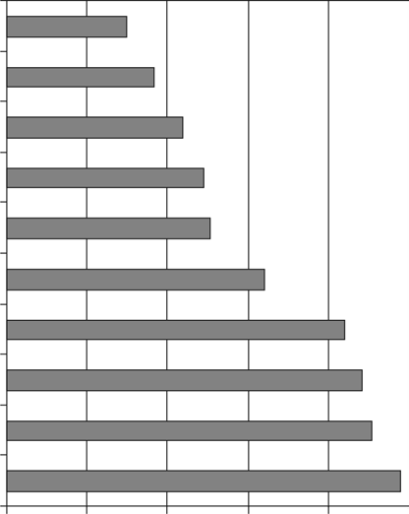
Marcin Migaczewski, Andrzej Budzyński, Kazimierz Rembiasz, Ryszard Choruz
Tab. IV. Kwestionariusz oceny jakości życia – uciążliwości
uczucie sytości po zjedzeniu niewielkiej ilości pokarmu
30
nieprzyjemny zapach z ust
36,5
nudności
44
przewlekły kaszel, chrypka
49
częste odksztuszanie wydzieliny, ślinotok
50,5
ból za mostkiem
64
84
kwaśny lub gorzki smak w ustach
88,5
zwracanie treści żołądkowej do przełyku
kwaśne i puste odbijania
91
98
zgaga
0
20
40
60
80
100
odsetek [%]
Ryc. 1. Objawy choroby refluksowej przełyku w analizowanej grupie chorych przed zabiegiem laparoskopowej fundoplikacji sposobem Nissena (n=43)
122
Wideochirurgia i inne techniki małoinwazyjne 2008; 3/3
objawy

Uciążliwości

Skala częstości objawów
stale często rzadko wcale trudno powiedzieć
spadek nastroju i rozdrażnienie
trudności ze snem
konieczność ograniczenia spożywania określonych produktów (np. kawy, słodyczy, alkoholu)
konieczność ograniczenia wykonywania codziennych czynności domowych
konieczność ograniczenia wykonywania czynności zawodowych
konieczność ograniczenia kontaktów towarzyskich
poczucie przewlekłego pozostawania w stanie choroby
konieczność stosowania ogólnodostępnych
(tzn. bez recepty) leków łagodzących objawy choroby
konieczność stosowania leków na receptę
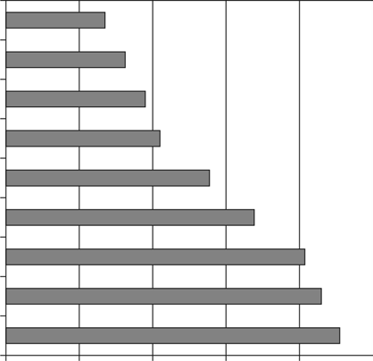
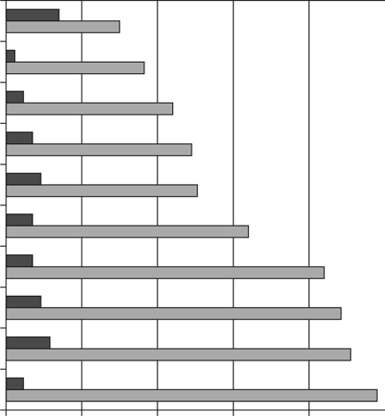
Ocena jakości życia osób z chorobą refluksową przełyku leczonych laparoskopową fundoplikacją sposobem Nissena
trudności ze snem
27
konieczność ograniczenia kontaktów towarzyskich
32,5
konieczność ograniczenia wykonywania czynności zawodowych
38
konieczność ograniczenia wykonywania codziennych czynności domowych
42
spadek nastroju i rozdrażnienie
55,5
konieczność ograniczenia spożywania określonych produktów
(np. kawy, słodyczy, alkoholu)
poczucie przewlekłego pozostawania w stanie choroby
67,7
81,5
konieczność stosowania leków bez recepty
86
konieczność stosowania leków na receptę
91
0
20
40
60
80
100
odsetek [%]
Ryc. 2. Uciążliwości związane z chorobą refluksową w analizowanej grupie chorych przed zabiegiem laparosko- powej fundoplikacji sposobem Nissena (n=43)
14
uczucie sytości po zjedzeniu niewielkiej ilości pokarmu
30
2,3
nieprzyjemny zapach z ust
36,5
4,6
nudności
44
7
przewlekły kaszel, chrypka
49
9,2
częste odksztuszanie wydzieliny, ślinotok
50,5
7
ból za mostkiem
64
7
kwaśny lub gorzki smak w ustach
84
9,2
zwracanie treści żołądkowej do przełyku
88,5
11,6
kwaśne i puste odbijania
91
98
4,6
zgaga
0
20
40
60
80
100
zmiana częstości [%]
po laparoskopowej fundoplikacji sposobem Nissena
przed laparoskopową fundoplikacją sposobem Nissena
Ryc. 3. Zmiana częstości występowania objawów choroby refluksowej przełyku u chorych przed laparosko- pową fundoplikacją sposobem Nissena i po niej (n=43)
123
Wideochirurgia i inne techniki małoinwazyjne 2008; 3/3
objawy
uciążliwości

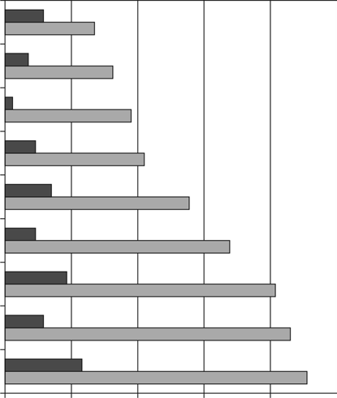
Marcin Migaczewski, Andrzej Budzyński, Kazimierz Rembiasz, Ryszard Choruz
11,6
trudności ze snem
27
7
konieczność ograniczenia kontaktów towarzyskich
32,5
2,3
konieczność ograniczenia wykonywania czynności zawodowych
38
9,2
konieczność ograniczenia wykonywania codziennych czynności domowych
42
14
spadek nastroju i rozdrażnienie
55,5
9,2
konieczność ograniczenia spożywania określonych produktów
(np. kawy, słodyczy, alkoholu)
67,7
18,6
poczucie przewlekłego pozostawania w stanie choroby
81,5
11,6
konieczność stosowania leków bez recepty
86
23,2
konieczność stosowania leków na receptę
91
0
20
40
60
80
100
zmiana częstości [%]
po laparoskopowej fundoplikacji sposobem Nissena
przed laparoskopową fundoplikacją sposobem Nissena
Ryc. 4. Zmiana częstości występowania uciążliwości związanych z chorobą refluksową przełyku u chorych przed laparoskopową fundoplikacją sposobem Nissena i po niej (n=43)
Dyskusja
W analizowanej grupie 43 chorych zakwalifiko- wanych i poddanych laparoskopowej fundoplikacji sposobem Nissena z powodu GERD stwierdzono wy- raźną poprawę jakości życia. Zgaga wymieniana u 98% chorych przed leczeniem operacyjnym po za- biegu wystąpiła jedynie u 2 (4,6%) osób. Podobne wyniki można znaleźć w wielu doniesieniach [6–10]. W przypadku pozostałych objawów zaobserwowano podobną skalę redukcji częstości występowania. Je- dynie w przypadku uczucia sytości po zjedzeniu nie- wielkiej ilości pokarmu zmniejszenie częstości tego objawu wystąpiło u około 50% chorych. Objaw ten należy jednak do grupy mniej typowych, a uczucie pełności towarzyszy wielu chorym po zabiegu sku- tecznej fundoplikacji z wieloletnim wywiadem obec- ności przepukliny rozworu przełykowego. Dzieje się tak, ponieważ po pierwsze zabieg zmniejsza pojem- ność samego żołądka, a po drugie naprawia nie- sprawny zawór fizjologicznej bariery antyrefluksowej
działający przed zabiegiem odbarczająco wobec cza- sowo zwiększającej się ilości treści pokarmowej bez- pośrednio po posiłku. Należy zauważyć, że w badanej grupie chorych, mimo wyraźnej redukcji obecności ob- jawów typowych dla choroby refluksowej, u ponad 1/4 zaobserwowano kontynuowanie farmakoterapii antysekrecyjnej. Główną przyczynę tego zjawiska upatrywać można w przyzwyczajeniu chorych do przyjmowania leków. Wypisywanie przez lekarza prowadzącego leków ograniczających objawy GERD przy ich braku skłania do zastanowienia nad zasad- nością takiego postępowania. Brak konieczności ograniczenia spożywania określonych pokarmów wydaje się być najbardziej zobiektywizowanym pa- rametrem oceny skuteczności działania terapeu- tycznego i w konsekwencji poprawy jakości życia. Obecność tego typu zjawiska jedynie u 9,2% spo- śród wszystkich chorych w porównaniu z 67,7% przed zabiegiem wskazuje na dużą skuteczność opisywanej metody leczenia.
124
Wideochirurgia i inne techniki małoinwazyjne 2008; 3/3
uciążliwości

Ocena jakości życia osób z chorobą refluksową przełyku leczonych laparoskopową fundoplikacją sposobem Nissena
Wnioski
Laparoskopowa fundoplikacja sposobem Nissena jest bardzo skuteczną metodą operacyjnego leczenia osób leczonych na GERD, co znalazło odzwierciedlenie w wyraźnej poprawie jakości życia w analizowanej gru- pie. Dłuższy czas odczuwalnej ekspozycji śluzówki przełyku na treść żołądkowo-dwunastniczą powoduje konieczność stałego przyjmowania leków antysekre- cyjnych i w rezultacie poczucie przewlekłego pozosta- wania w stanie choroby. Zabieg laparoskopowej fundo- plikacji sposobem Nissena powoduje natychmiastową redukcję objawów choroby refluksowej, co w połącze- niu z korzyściami płynącymi z zastosowania techniki małoinwazyjnej daje bardzo dobre wyniki, zwłaszcza na poziomie subiektywnej oceny jakości życia większo- ści zoperowanych chorych. Poprawa jakości życia w ocenie skuteczności leczenia antyrefluksowego na- biera nowego znaczenia w odniesieniu do najnowszej, tak zwanej montrealskiej definicji GERD, opartej o ob- jawy uznawane przez chorego za uciążliwe, nie nato- miast na obiektywnej ocenie z zastosowaniem metod analizy czynnościowej fizjologicznej bariery antyrefluk- sowej z zastosowaniem analizy pH.
- Vakil N, van Zanten SV, Kahrilas PI i wsp. The Global Consensus Group (2006). The Montreal definition and classification of gastroesophageal reflux disease: a global evidence-based consensus. Am J Gastroenterol 2006; 101: 1900-20.
- Wiklund I. Review of the quality of life and burden of illness in gastroesophageal reflux disease. Dig Dis 2004; 22: 108-14.
- Sgromo B, Irvine LA, Cuschieri A, Shimi SM. Long-term comparative outcome between laparoscopic total Nissen and Toupet fundo- plication: symptomatic relief, patient satisfaction and quality of life. Surg Endosc 2008; 22: 1048-53.
- Kamolz T, Granderath FA, Schweiger UM, Pointner R. Laparoscopic Nissen fundoplication in patients with nonerosive reflux disease. Long-term quality-of-life assessment and surgical outcome. Surg Endosc 2005; 19: 494-500.
- Rosenthal R, Peterli R, Guenin MO i wsp. Laparoscopic antireflux surgery: long-term outcomes and quality of life. J Laparoendosc Adv Surg Tech A 2006; 16: 557-61.
- Dassinger MS, Torquati A, Houston HL i wsp. Laparoscopic fundoplication: 5-year follow-up. Am Surg 2004; 70: 691-4.
- Fernando HC, Schauer PR, Rosenblatt M i wsp. Quality of life after antireflux surgery compared with nonoperative management for severe gastroesophageal reflux disease. J Am Coll Surg 2002; 194: 23-7.
- Dallemagne B, Weerts J, Markiewicz S i wsp. Clinical results of laparoscopic fundoplication at ten years after surgery. Surg Endosc 2006; 20: 159-65.
- Cowgill SM, Gillman R, Kraemer E i wsp. Ten-year follow up after laparoscopic Nissen fundoplication for gastroesophageal reflux disease. Am Surg 2007; 73: 748-52.
Piśmiennictwo
1. Nowak A, Marek T. Choroba refluksowa przełyku. Med Sci Rev Gastroenterol 2002; 1: 24-32.
125
Wideochirurgia i inne techniki małoinwazyjne 2008; 3/3

